 Colegio Santa María de Maipú

Departamento de Religión y Filosofía

**GUIA DE AUTOAPRENDIZAJE DE RELIGION**

**TERCERO MEDIO**

**PRIMER TRIMESTRE**

**Nombre_________________________________ Curso: III medio Fecha:__________**

**Instrucciones:**

1. Complete los datos solicitados; **Nombre, Curso, Fecha**.
2. Lee cuidadosamente los contenidos de la guía y responde las actividades propuestas.
3. Utiliza un tiempo prudente para responder la guía, consulta los apuntes y links correspondientes
4. En caso de dudas o consultas escribir al mail: [religioniiimediosmm@gmail.com](mailto:religioniiimediosmm@gmail.com)
5. El desarrollo de las guías de autoaprendizaje puedes imprimirlas y archivarlas en una carpeta por asignatura o solo guardarlas digitalmente y responderlas en tu cuaderno
6. **Objetivos de aprendizaje:**

Tiempo de Adviento : Conocer las caracteristicas del Tiempo de Adviento y Navidad.

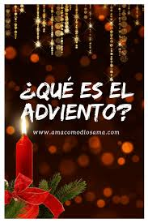**¿Qué es el Adviento?**

**Es un tiempo Litúrgico de la Iglesia y comprende los cuatro domingos anteriores al día 24 de diciembre. El adviento es tiempo de preparación, esperanza y arrepentimiento de nuestros pecados para la llegada del Señor.**

El primer domingo de Adviento tiene lugar en el domingo siguiente al de la solemnidad de Cristo Rey, último domingo del año litúrgico El color litúrgico de estos días es el morado y entre los símbolos que lo identifican está la **Corona de Adviento** o corona de Navidad, símbolo cristiano que anuncia el transcurso de las cuatro semanas de adviento y la llegada de la Navidad. Se caracteriza por ser una corona hecha con ramas de pino o abeto y tener c uatro velas.

LINK CLASES: <https://www.youtube.com/watch?v=noWUMk9EmsQ>

1.- Lee el siguiente texto Bilbico y luego responde las siguientes preguntas

**Texto Lucas 2,1-20: El Nacimiento de Jesús**

"Por aquellos días salió un decreto del emperador Augusto, por el que se debía proceder a un censo en todo el imperio. Éste fue llamado “el primer censo”, siendo Quirino gobernador de Siria. Todos, pues, empezaron a moverse para ser registrados cada uno en su ciudad natal.

José también, que estaba en Galilea, en la ciudad de Nazaret, subió a Judea, a la ciudad de David, llamada Belén, porque era descendiente de David;allí se inscribió con María, su esposa, que estaba embarazada.

Mientras estaban en Belén, llegó para María el momento del parto y dio a luz a su hijo primogénito. Lo envolvió en pañales y lo acostó en un pesebre, pues no había lugar para ellos en la sala principal de la casa.

En la región había pastores que vivían en el campo y que por la noche se turnaban para cuidar sus rebaños. Se les apareció un ángel del Señor, y la gloria del Señor los rodeó de claridad. Y quedaron muy asustados.Pero el ángel les dijo: «No tengan miedo, pues yo vengo a comunicarles una buena noticia, que será motivo de mucha alegría para todo el pueblo: hoy, en la ciudad de David, ha nacido para ustedes un Salvador, que es el Mesías y el Señor.

a.- ¿Qué significado tiene para ti la Navidad?

b.- ¿Cuándo celebramos la Navidad y porqué?

c.- ¿Porqué celebramos el Período de Adviento?

d.- Respecto del texto leído . ¿En que circunstancias José debia ir a la ciudad de Belén?

e.- ¿Qué circuntancias especiales marcan este viaje de la sagrada familia?

f.- ¿Qué ocurrío con los pastores en esa oportunidad?

g.- Los Pastores, simbolizan la humildad presente en el nacimiento del Salvador. ¿Qué actitudes de humildad haré o hago presentes en mi vida, durante este tiempo?

h.- Describe 5 actitudes que relejan es verdadero espiritu de la Navidad

**Síntesis de la clase: Recortar_** _ _ _ _ _ _ _ _ _ _ _ _ _ _ _ _ _ _ _ _ _ _ _ _ _ _

**ADVIENTO TIEMPO LITURGICO QUE NOS PREPARA PARA LA VENIDA DE JESÚS**

**SE REALIZA LA CORONA DE ADVIENTO COMO SIGNO**

**4 SEMANAS ANTES DE NAVIDAD**

**LA IMPORTANCIA Y EL SENTIDO AUTENTICO DE LA NAVIDAD ES LO QUE DEBEMOS SABER VALORAR**

**ACOMPAÑAMOS A MARÍA SANTÍSIMA EN ELPROCESO DE DAR A LUZ A SU HIJO JESÚS NUESTRO SALVADOR**

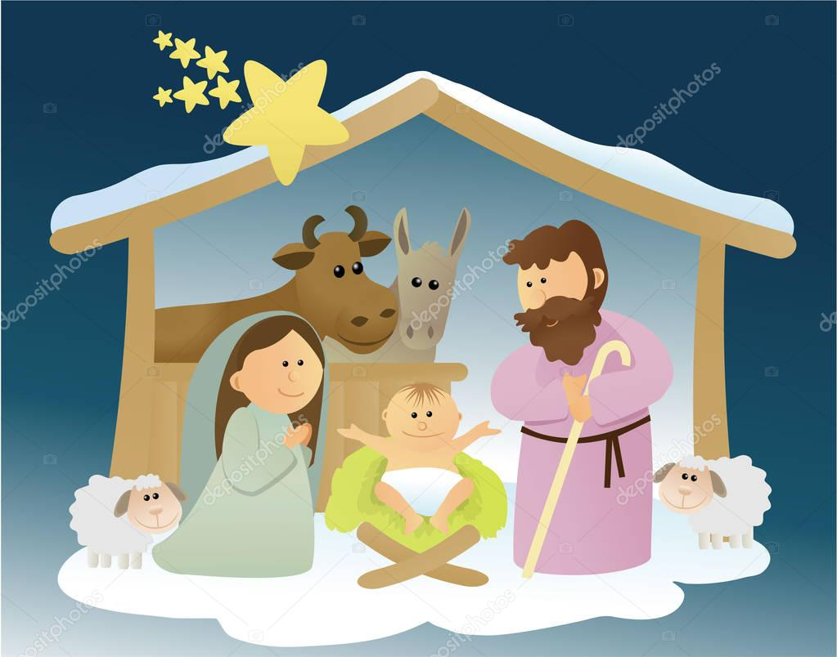

**Y ES LA HUMILDAD DEL HIJO DE DIOS COMO VINO A ESTE MUNDO EN UN PESEBRE Y ADEMÁS: QUISO NACER DE UNA FAMILIA**